Государственное бюджетное общеобразовательное учреждение
города Москвы «Школа № 2065»

Разработка игр на языке «Python»
ООП
«League of adventures»

Участники:
Учащиеся 8 «Б» и 8 «П» классов ГБОУ Школы №2065
Мацнев Илья Антонович
Леонов Ярослав Александрович
Руководитель:
Кирсанов Максим Григорьевич
Учитель информатики ГБОУ Школа №2065

Москва, 2026

ОГЛАВЛЕНИЕ
Оглавление 2
Введение и актуальность проектной работы 3
Новина, цель и задачи проектной работы 4
Принцип работы кода 5
Обзор существующих аналогов 7
Алгоритм работы игры 8
Реализация (ход работы) 9
Результаты работы и их проверка 13
Команда проекта 14
Список используемой литературы 15

Введение и актуальность проектной работы
Мы живем в XXI веке – веке компьюторных технологий. Сейчас востребованными сферами являются разработчики приложений и игр. Одним из простых и современных языков является Python.
Изучение языка «Python» и создание собственных проектов является актуальным и перспективным направлением. Также этот язык часто используется в решении сложных математических задач.
Язык «golang» известен своей простотой, высокой производительностью и эффективностью, что делает его идеальным для создания веб-сервисов, серверных приложений и облачной инфраструктуры.
Создание собственной игры — это отличный способ применить теоретические знания на практике и получить осязаемый результат своего труда.
«Python» является довольно популярным – на нем написаны такие программы как «Netflix», «Spotify». Также Python используется в игре «World of Tanks» для внутренней логики игры.
«Golang» также применяется в крупных и перспективных проектах, таких как «Uber», где он используется как микроервис для обработки геоданных, «Cloudflare», где «golang» применяется для DNS-сервиса, «Nintendo», где этот язык используется для серверов для многопользовательских игр.
Мы разработали игру «League of adventures» на языках «python» для клиента и «golang» для сервера, с использованием python библиотек «pygame», «websocket», «pytmx»; а также с использованием пользовательской библиотеки golang «gorilla/websocket» для соединения сервера с клиентами.

Новина, цель и задачи проектной работы
Цель:
Написание текстовой игры с использованием картинок и музыки с помощью библиотеки «Pygame»
Задачи:
- Изучение теоретической литературы;
- Разработка алгоритма работы игры;
- Написание кода игры;
- Генерация картинок в нейронных сетях.
Новизна:
Проект оригинален тем, что в качестве графики мы используем картинки, которые сгенерированы с помощью нейросети.
Методы исследования:
- Изучение литературы;
- Анализ и синтез;
- Моделирование.

Принцип работы кода
Этот код реализует текстовую игру с графическим интерфейсом, используя библиотеку «Pygame». Разберём по шагам:
- Импортируем все нужные библиотеки: «pygame», «random», «sys», «moviepy», «json»
- Чтобы картинки и текст отображались на экране, создадим дисплей: pygame.display.set_mode((0, 0), pygame.FULLSCREEN).

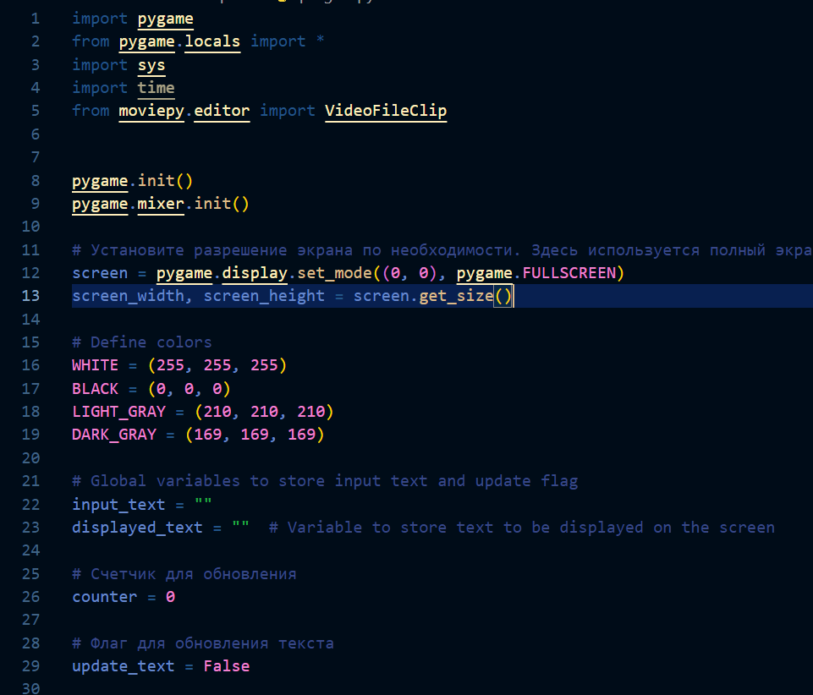
Рисунок 1 – начало кода игры

- Далее создадим класс «TextInputBox» для того, чтобы пользователь мог вводить команды. Этот класс содержит методы для отображения поля ввода, обработки нажатий клавиш и вывода введенного текста.
Он состоит из нескольких функций:
- def __init__(self, x, y, width, font) - это конструктор класса, который вызывается автоматически при cоздании нового объекта этого класса. Используется для инициализации атрибутов и настройки состояния объектов
- def render_text(self) отвечает за отображение поля ввода, курсора и текста на нем
- def update(self, events) вызывает каждый кадр и обрабатывает нажатие мыши и клавиш. При нажатии мыши проверяется, попадает ли клик в область текстового поля. В зависимости от этого изменяется состояние self.active.
- После добавляем основной цикл игры while running. Игровой цикл — это основная часть программы, которая управляет обновлением экрана, обработкой событий и логикой игры. Он выполняется непрерывно, пока игра запущена. Наш игровой цикл состоит из следующий шагов:
- Обработка нажатий клавиш. Она используется для того, чтобы пользователь мог переключать картинки, вести бой и т.д.
- Отрисовка картинок, видео и текста на экране.
- Обновление экрана.
- Контроль частоты кадров

Обзор существующих аналогов
Один из аналогов нашего квеста – игра «Сказание». Она представляет собой приключение в жанре RPG фэнтези. Пользователь также должен выбрать героя, за которого он будет играть. Также в игре доступна создания предметов и зелий. Игрокам представляется возможность свободно исследовать открытый мир игры, перемещаясь по локациям, которых там огромное множество. Выполняя различные квесты, игроки будут находить различные сокровища и секреты. В мире игры множество уникальных персонажей, с которыми можно взаимодействовать, а также врагов и мифических существ.
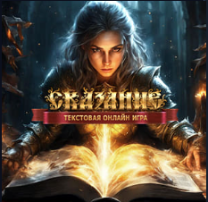
Рисунок 3 – игра «Сказание»

Алгоритм работы игры
При запуске игры происходит отрисовка главного меню. Далее игрок может попасть в настройки, нажав цифру 2 на клавиатуре, либо начать игру, нажав цифру 1. Далее игрок может перейти на следующую картинку, нажав пробел, или попасть в настройки, нажав esc. Дойдя до битвы, игрок может выбрать класс, нажав клавишу t, и введя один из классов. Для начала битвы, нужно нажать пробел. Также с помощью пробела игрок атакует.
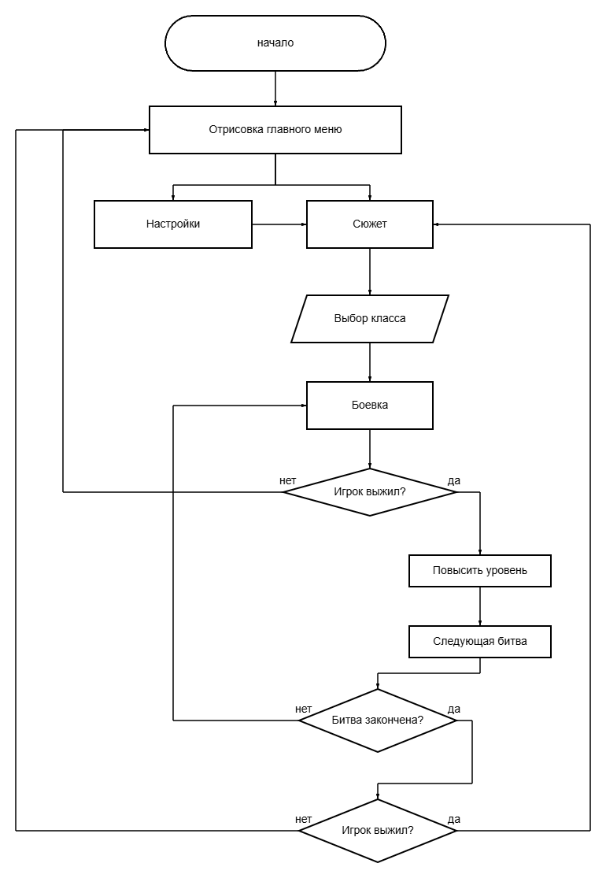
Рисунок 3 – блок схема алгоритма игры

Реализация (ход работы)
- Главное меню: картинка и часть кода, отображающая ее
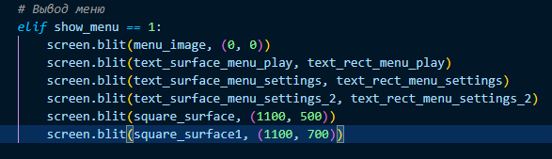
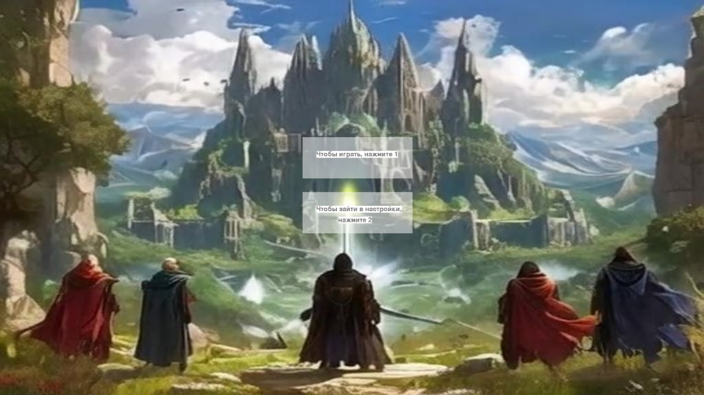
Рисунок 4 – Главное меню игры
Рисунок 5 – Часть кода, отрисовывающая главное меню игры

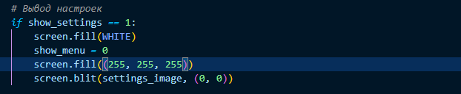
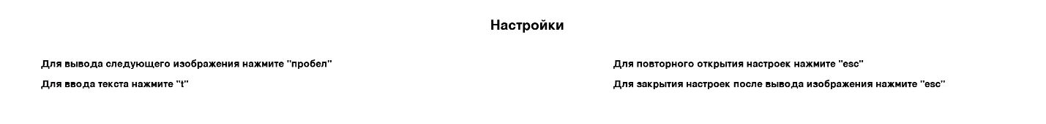
- Настройки: картинка и часть кода, отображающая ее
Рисунки 6 и 7 – Настройки и часть кода, отрисовывающая их

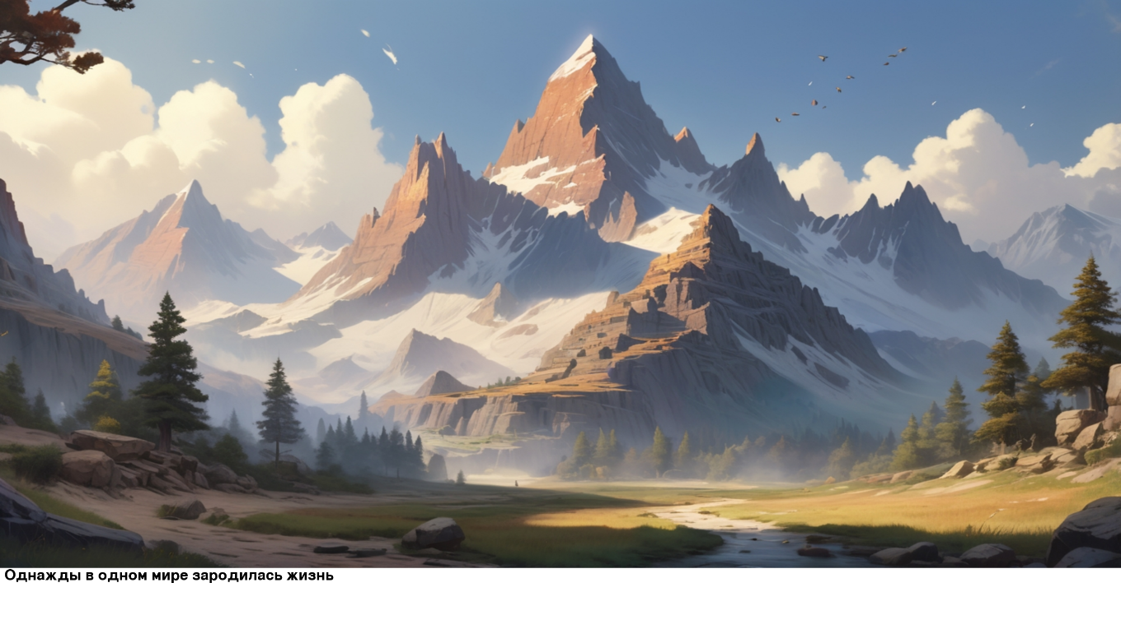
- Сюжет (1-ая картинка): часть кода, отображающая ее
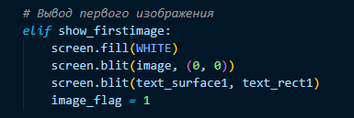
Рисунки 8 и 9 – Первая картинка и часть кода, отрисовывающая ее
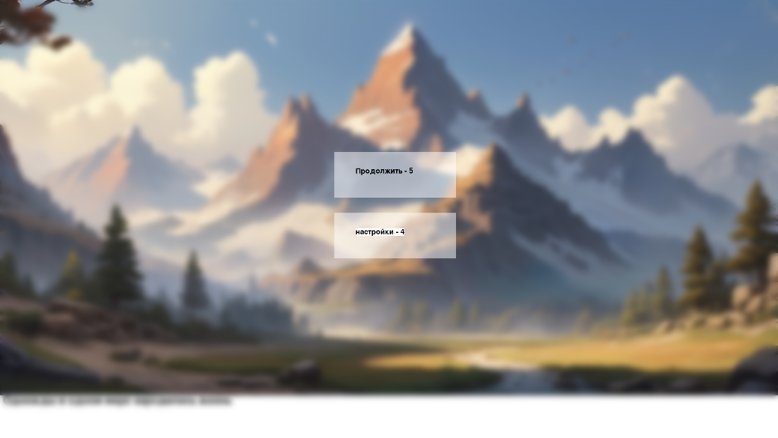
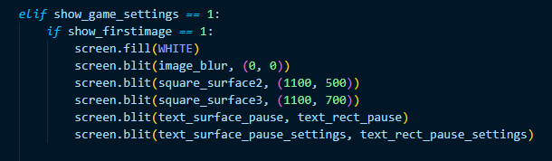
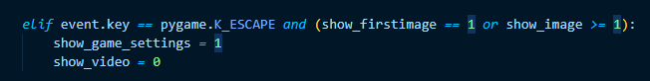
- Меню паузы: картинка и чась кода, отображащая ее
Рисунки 10 и 11 – Меню паузы и часть кода, отрисовывающая ее
- Результаты работы и их проверка
В результате проделанной работы была разработана полноценная текстовая игра с системой битв, сюжетом и изображениями. Также в игре можно открыть настройки как в меню, так и во время игры.
На данный момент разработанная часть игры работает без ошибок и нареканий.
Мы выполнили задачи:
- Изучение теоретической литературы
- Генерация картинок в нейронных сетях
- Разработка алгоритма работы игры
Частично выполненные задачи:
- Написание кода игры
В будущем планируется продолжить разработку нашей игры. Также в планах создать магазин, для покупки улучшенной брони и оружия. Будет доработана система битв.
Также планируется переделать игру из текстовой под полноценную 2д игру. Планируется добавить карту, по которой игрок будет ходить и выполнять различные миссии и задания.

Команда проекта
ФИО | ОУ,  класс/организация и должность | Функция в проекте | Задача в проекте
Кирсанов  Максим  Григорьевич | ГБОУ г. Москвы  «Школа №2065»,  Учитель информатики | Научный руководитель | Организация работы проектной команды
Мацнев  Илья  Антонович | ГБОУ г. Москвы  «Школа №2065»,  7 «Б» | Исполнитель, программист | Создание проекта;  Программирование
Леонов  Ярослав  Александрович | ГБОУ г. Москвы  «Школы №2065»,  7 «Б» | Исполнитель,  Графический  дизайнер | Создание проекта;  Генерация графики

Список используемой литературы
Ссылка на сайт Pygame: https://pyga.me/
Ссылка на нейросеть от Сбера Giga chat: https://giga.chat/
Обработка событий в pygame: https://proproprogs.ru/modules/kak-obrabatyvat-sobytiya-ot-klaviatury

